关于2013年5月份举办的 培训班（南京）的报到通知

根据北京中设的培训计划，于2013年5月8-10日在南京举办的质量管理体系内审员精讲班培训报到通知，欢迎参加。现将具体事宜通知如下：
一、培训时间:
2013年5月8至10日，7日下午报到或8日早上（南京地区可8日早报到）
二、培训地点：大观视界酒店（行车路线详见下图，酒店前台电话：前台电话025-58581155）
三、培训收费：培训费；1100元/人（含餐费）；
住宿费标间250/天（统一安排住宿费用自理）。

说明：如需开增值发票的单位请提前将发票信息传真给北京中设。

四、联系方式：
联系人： 赵巍：18610269767
办公电话：010-68207521，传真：010-68207523

特此通知。
北京中设认证服务有限公司
二O一三年四月十六日
附：大观视界酒店路线：
1南京火车站，出站右边出去公交站台，乘坐10路，在南京西站下车，步行约310米（麦德龙旁）
2新街口乘16路，在南京西站下车，步行约110米，马路对面（麦德龙旁）。如乘坐18路，在大观天地下车即是。
3南京南站可乘坐地铁至南京车站下车，乘坐10路，在南京西站下车，步行约310米（麦德龙旁）
或乘坐13路中央门站下转10路，在南京西站下车，步行约310米（麦德龙旁）
酒店路线：
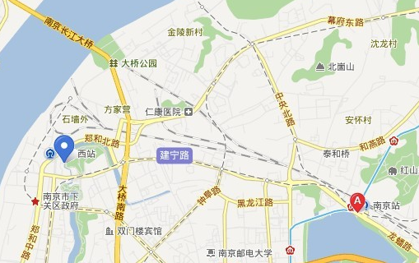
GB/T19000族标准内审员培训班
2013 年 5月 8日至 10 日程安排表
日期 | 时间 |  | 培训内容 | 教材 | 目的
第  一  天 | 上午 | 9：00-11：50 | 9000族标准概述  八项质量管理原则  9001标准要求的理解和实施及相关术语 | 9000族质量管理体系标准培训讲义  工程咨询、设计、勘察、监理、施工等相关的实施指南 | 1、学习质量管理体系知识；  2、理解质量管理八项原则，灵活运用标准。  3、理解和掌握GB/T9000标准要求  4、理解和掌握相关的术语  5、理解和掌握内部审核要求、并能实施内部审核
第  一  天 | 下午 | 1：30-4：30 | 9000族标准概述  八项质量管理原则  9001标准要求的理解和实施及相关术语 | 9000族质量管理体系标准培训讲义  工程咨询、设计、勘察、监理、施工等相关的实施指南
第  二  天 | 上午 | 8：30-11：50 | 9001标准要求的理解和实施及相关术语  内部审核理解及实施 | 9000族质量管理体系标准培训讲义  工程咨询、设计、勘察、监理、施工等相关的实施指南
第  二  天 | 下午 | 1：30-4：30 | 9001标准要求的理解和实施及相关术语  内部审核理解及实施 | 9000族质量管理体系标准培训讲义  工程咨询、设计、勘察、监理、施工等相关的实施指南
第  三  天 | 上午 | 8：30-11：50 | 内部审核理解及实施 | 9000族质量管理体系标准培训讲义  工程咨询、设计、勘察、监理、施工等相关的实施指南
第  三  天 | 下午 | 1：30-4：30 | 复习、考试 | 9000族质量管理体系标准培训讲义  工程咨询、设计、勘察、监理、施工等相关的实施指南

注：培训开课后培训老师根据培训情况对此培训安排可能做出临时调整。

中餐：12：00 晚餐：18：00

